Тоң районундагы Оттук айылынын М.Мамбетов атындагы жалпы орто билим берүү мектебинин акыркы 5 жыл ичиндеги окуу процесинин мониторинг-анализи боюнча маалыматы.
Тоң районундагы Оттук айылындагыМ.Мамбетов атындагы жалпы орто билим берүүчү мектебинде 2022-2023-окуу жылында 416 окуучу 2 сменада билим алышат. Окутуу кыргыз тилинде жүргүзүлөт. Баардыгы 20 класс комплект. Жаш муундарга жеткиликтүү билим берүүдө 31 жогорку билимдүү, 2 мугалим орто кесиптин кызматкерлери, алардын ичинде 9 мугалим «Кыргыз Республикасынын билим берүү отличниги» төш белгиси менен сыйланган , 2 мугалим КР нын билим берүү министрлигинин ардак грамотасы менен сыйланган.
Кыргыз Республикасынын Билим берүү министрлиги тарабынан бекитилген окуу пландын негизинде мектептин окуу планы түзүлүп, иш аткарылып жатат.
2022-2023- окуу жылынын окуу планы:
1-4-класс базистик вариант
5-9- класс базистик вариант
10-11- класс базистик вариант
Мектептеги билим берүү программаларынын мазмуну Кыргыз Республикасында жалпы мектептик билимдин мамлекеттик билим берүү стандарттарына ылайык келет.
Базистик окуу планынын негизинде сабактардын жүгүртмөсү түзүлгөн.
Окутуу: 2 сменде жүргүзүлөт.
1- смена 1-11-класстар 8.00-13.00 2-смена 2-класстар 12.15 17.15 чейин
2022-2023-окуу жылынын базистик окуу планындагы түшүндүрмө каттын негизинде окуучулардын эс алуу каникулунун графиги коюлган.
Мектеп билим берүү программаларынын өз максаттарына жетүүсүн жана окуучулардын билим денгээлин жогорулатуу үчүн мониторингдер жүргүзүлүп,бааланып турат. Мектептеги окуучулардын билим сапатын текшерүү чейрек сайын өтүлөт.

Мектептеги билим берүү программаларын иштеп
чыгууга, бекитүүгө, мониторингдоого жана мезгили менен баалоонун чен өлчөмдөрү коюлган:
Мектептин миссиясы менен дал келген жана мамлекеттик билим берүү стандарттарынын талабына ылайык максаттары коюлган
Стандартка ылайык окуу жүктөмдөрү түзүлгөн.
Мониторинг жүргүзүү (жетишүү катышуу ,билимин баалоо)
Мониторингдердин жана баалоонун жыйынтыктарын бардык кызыктар тараптар менен бирге талдап талкууланат.
Жалпы билим берүүчү кластарда өздөштүрүүсү жана жетишүүсү начар балдар менен жекече иш жүргүзүлөт.Билим берүү мыйзамдарын аткарууда «Окутуунун инновациялык ыкмаларын пайдалануу менен окуучулардын билим денгээлин көтөрүү»деген проблеманын негизинде мектеп иш алып барат:
Мектепте окуу – тарбия процесине ички көзөмөл жакшы жолго коюлган.Жылдык пландын негизинде директордук текшерүү иштер , билим сапатын текшерүүчү тестирлөөлөр, башталгыч класстардын окуучуларынын билим сапатын текшерүүчү тестирлөөлөр ,башталгыч класстардын окуучуларынын билим сапатын ,окуу техникасын текшерүү системалуу түрдө өткөрүлүп ,анын жыйынттыгы мониторинг аркылуу ар бир чейрек сайын чыгарылат.Чыгарылган жыйынттык боюнча ийгилик кемчиликтер директордун алдындагы жыйналышта , педагогикалык кеңеште талкууланат. 2021-2022- окуу жылында мектепте 395 окуучу (20 класс – комплект ) 480 сааттык «Наристе» программасы боюнча 40 бала даярдыктан өтүүдө. Наристе билим тарбия алып,төмөндөгүдөй баскычтарга камтылган:
№ | Баскычтар | Класстар | Кыргыз класстарынын саны | Кыргыз  класстарында окуган окуучулардын саны
1 | 1 баскыч | 1-4-класстар | 8 | 157
2 | 2 баскыч | 5-9-класстар | 10 | 187
3 | 3 баскыч | 10-11класстар | 3 | 51
Мектептеги окутуу-тарбиялоо процесин жөнгө салуучу төмөндөгү негизги укуктук нормативдик документтер бар(устав,локалдык актылар,жылдык план,штаттык расписание).
Шартуу түрдө локалдык актылар төмөдөгүдөй группаларга бөлүнөт:
- Башкаруу органдары жөнүндө,коомдук-профессионалдык бирикмелер жөнүндө жоболор(педкенеш жөнүндө жобо,ички көзөмөлдөө,метод бирикмелер,тартип комиссиясы,окуучулардын өзүн-өзү башкаруусу , педагогикалык консилиум).
- Структуралык бөлүктөрдүн ишмердүүлүгүн жөнгө салуучу жоболор(китепкана, медициналык бөлүм)
- Окуу тарбиялоо процесинин катышуучуларынын укутарын жөнгө салуучу актылар(келишимдер,ата-энелер комитети жөнүндө жобо,ички эмгек эрежелери кызматтык инструкциялар,окуучулардын эрежелери)
- Массалык иш – чаралар ,конкурстар жөнүндө жоболор (предметтик жумалыктар жөнүндө ,олимпиадалар жөнүндө ,окуучулардын илимий коому ,дежурстволор жөнүндө).

2018- 2019- окуу жылынан тартып - 2021- 2022- окуу жылдарынын билим сапатынын салыштырмалуу мониторинги.
М.Мамбетов атындагы жалпы орто билим берүү мектеби билим берүү мыйзамына, Кыргыз Республикасында билим берүүнү каржылоонун орто мөөнөттүү стратегиясы жана мектептин уставынын негизине ылайык иштейт.
«Окутууну, тарбия берүүнү жакшыртуу» планынын милдеттерине жараша кезектеги мониторинги жана мектептин ишмердүүлүгүнүн төмөнкү аспектилери негизделген»
- Окуу планын аткаруу.
- Окуучулардын жетишкендиктери.
- Үйрөтүү, тарбия берүү жана окутуу.
- Ресурстар.
- ОТЖПны башкаруу жана ишке ашыруу.
М.Мамбетов жалпы орто билим берүүчү мектебинин 2018- 2019- окуу жылынан тартып - 2021- 2022- окуу жылдарынын предмет аралык графикалык отчету төмөндөгүдөй сүрөттөлдү.
 | 2018-2019- окуу  жылы | 2019-2020- окуу жылы | 2020-2021- окуу жылы | 2021-2022- окуу жылы
Кыргыз тили | 36% | 40% | 37% | 42%
Кыргыз адабияты | 38% | 43% | 41% | 42%
Орус тили | 26% | 28% | 24% | 33%
Математика | 24% | 24% | 25% | 28%
Чет тил | 22% | 30% | 28% | 30%
География | 34% | 42% | 40% | 42%
Биология | 34% | 38% | 35% | 36%
Химия | 30% | 38% | 33% | 36%
Физика | 28% | 30% | 36% | 38%
Информатика | 29% | 34% | 33% | 34%
Тарых | 30% | 34% | 30% | 38%
Билим сапаты | 30% | 34,6 % | 32.9% | 36%

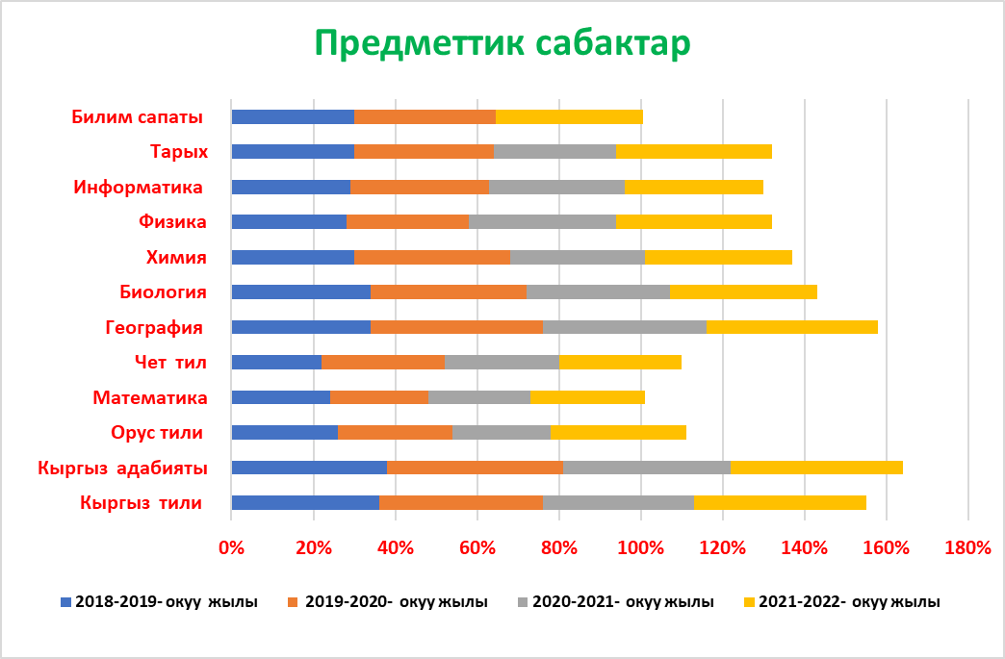

 | 2018-2019- окуу жылы | 2019-2020- окуу жылы | 2020-2021- окуу жылы | 2021-2022-  окуу жылы
1-4-класстардын билим сапаты | 27% | 36% | 35% | 40%
5-9-класстардын билим сапаты | 29% | 35% | 33% | 38%
10-11класстардын билим сапаты | 30% | 33% | 34% | 34%
Окуучулардын жалпы саны | 377 | 397 | 383 | 386
Ударниктердин саны | 64 | 66 | 67 | 70
Отличниктердин саны | 33 | 40 | 46 | 50
Кыздар | 152 | 177 | 187 | 182
Эркектер | 225 | 220 | 196 | 204
Жалпы билим сапаты | 28,6% | 34,6% | 34% | 37%

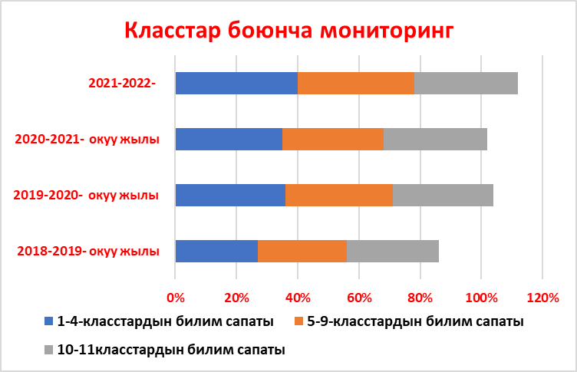
Мектеп КРнын Билим берүү жана илим министрлиги сапаттуу билим берүүгө жеткиликтүүлүктү кеңейтүү, окуу жана билим берүүчү технологияларынын мазмунун жаныртуу, ресурстарды пайдалануунун натыйжалуулугун жогорулатуу максатын койгон 2020 билим берүүнүн өнүгүү Стратегиясын жана КРнын өкмөтүнүн 2016-жылдын 15-ноябрындагы 590-токтомуна, Республиканын мектептик билим берүү системасына предметтик стандарттарды баскычтуу киргизүү боюнча иш – чаралардын планына ылайык милдеттердин максаттардын негизинде иш алып барууда.
Мектеп негизги компетентүүлүктөдүн тизмесин сабактарга колдонуу менен аларга жетүүнүн деңгээлин, билим берүү тутумунун деңгээлинде мектептин класстын жана айрым окуучулардын билиминин натыйжаларына баа берүү менен билим берүүдөгү уюштурууга жана методикалык өзгөртүүлөрдү киргизе алды.
Педагогикалык кадрлар предмети боюнча окуучунун курактык өзгөчөлүгүнө ылайык илимий жана практикалык негиздерди түзө алды. Компетентүүлүктүн негизинде окуучу мугалим маек кура билүүнү баарлашууну маңыздуу компромитерди издеп табууга жана окуучулардын өз алдынчалуулугун демилгелүүлүгүн, окуу ишмердигинде иштей билүү жөндөмүн өнүктүрүү жана коомго аралашуусуна маанилүү натыйжаларды бере алды десек болот.
Мугалимдер предмети боюнча окутуунун оптималдуу варианттарын жана интерактивдүү усулдарын пайдалануу менен сабак берүүнүн сапаты жакшы денгээлге көтөрүлдү. Сабактагы мультимедиалык каражаттардын кеңири колдонуусу учурдагы заманбап талаптар менен шайкеш келип окуучулардын сабакка болгон кызыгуулары артты. Мугалим ар бир сабактын планына максаттарды так коюп, сабак күтүлүүчү натыйжаны так берип, сабактын структурасын туура коюп, сабактын этаптарында компетентүүлүктөр аныкталып, баалоонун түрлөрү, кайтарым байланыш өңдүү түшүнүнктөр менен сабактын өзөктүү маанилүүлүгүн аныкташты. Окутуунун негизги компетентүүлүктөрүн колдонуу билим берүү процессинин түзүмүн мазмунун уюштурулушун толугу менен өзгөртө алды. Сабакта биринчи кезекте окуучунун кызыкчылыгы, шыгы жана жөндөмдүүлүгү эске алынып предметтик компетентүүлүкө ээ болуу менен окуучулардын билим алуудагы жетишкендиктердин топтому түзүлдү. Мугалимдер сахна - сабак, аукцион сабак,жарыш сабак, саякат сабак, талкуу сабак, диспут сабак, пресс конференция, сабак мозаика, топтордо иштөө, сабак лекция ж.б предметтер боюнча сабактын формалары ар түрдүүлүккө ээ болду. Окуучулардын сабакка болгон кызыгуусун арттыруу максатында, билим багытында кароо сынактар, мелдештер, интелектуалдык таймаштар күч алды. Айта кетсек окуучулар арасында өтүлүүчү «Акыл ордо», «Манас» интеллектуалдык, «Математикалык» таймаштары уюштурулган. Мектепте ийримдер иштейт. Мектепте дене тарбия сабагы боюнча «Волейбол», «Футбол», музыка сабагынан комуз ийримдери иштелип жатат.
Мектептеги окуучулардын билим сапатын текшерүүдөгү 5- жылдык предмет аралык салыштырмалуу мониторинги төмөндөгүдөй:

Кыргыз тили жана адабияты сабагынын берилиш абалы;
Кыргыз тили жана адабий окуу сабагынан 1-4-класстарына башталгыч класстарынын мугалимдери өздөрү берет. Ал эми жогорку класста үч мугалим бар, алар- кыргыз тили жана адабияты мугалимдери Шаршембиева Чынар, Берикбаева Аида, Жалилова Барчын Мектепте кыргыз тили сабагынын өтүлүшү жөнгө салынган, мугалимдер жогорку кесиптин ээлери. Кыргыз тили жана адабияты сабактарында көбүнесе кыргыз тилинин активдүү формаларын колдонуп өтүүгө аракет кылат. Жалилова Барчын окуучуларды “Манас таануу” интеллектуалдык таймашына даярдап райондук турунан 2021-окуу жылы 1-орун, 2023-жылы 2-орунду ээлеп облустук туруна даярданып жатышат. Мектепте ар кандай сынактарды,кечелерди, көркөм окууга арналган кечелерди уюштурушат. Сабактар азыркы замандын талабына ылайык интерактивдүү методдордун жардамы менен өтүлүп турат. Кыргыз тили , адабияты сабагынан окуучулар акыркы 5 жылдан бери олимпиаданын райондук турунан орун ала элек.
Кыргыз тили
Мугалимдин аты – жөнү | Кл. | 2018-2019 | 2019-2020 | 2020-2021 | 2021-2022
Аалиева Д.А | 2^{а}-кл | - | - | - | 43%
Аалиева Д.З | 2^{б}-кл | - | - | - | 44%
Байболова Махабат | 3^{а}-кл | - | - | 37% | 42%
Солтобаева Назгүл | 3^{б}-кл | - | - | 35% | 40%
Сыдыкова Мээрим | 4^{а}-кл | - | 41% | 37% | 42%
Эркинбек к Аида | 4^{б}-кл | - | 41,5% | 34% | 40%
Шаршембиева Чынар | 9^{а}-кл | 30,7% | 29,4% | 30% | 38,7%
Шаршембиева Чынар | 9^{а}-кл | 32,5% | 39% | 33% | 37%
Берикбаева Аида | 6^{а}-кл | 35,5% | 40% | 38% | 40%
Берикбаева Аида | 6^{б}-кл | 30% | 36% | 33,5% | 32,5%
Берикбаева Аида | 7^{а}-кл | 34,5% | 40% | 42% | 39%
Берикбаева Аида | 7^{б}-кл | 33% | 41% | 36% | 36%
Жалилова Барчын | 8^{а}-кл | 32% | 40% | 37% | 37%
Жалилова Барчын | 8^{б}-кл | 31% | 39% | 36% | 35%
Жалилова Барчын | 10-кл | 32% | 40% | 36% | 41%
Жалилова Барчын | 11-кл | 31% | 37% | 35% | 39%
Султанова Наргиза | 5^{а}-кл | 34% | 39% | 35,7% | 40%
Султанова Наргиза | 5^{б}-кл | 33% | 38,7% | 33,5% | 42%
Билим сапаты |  | 29,9% | 38,6% | 35,5% | 39,4%

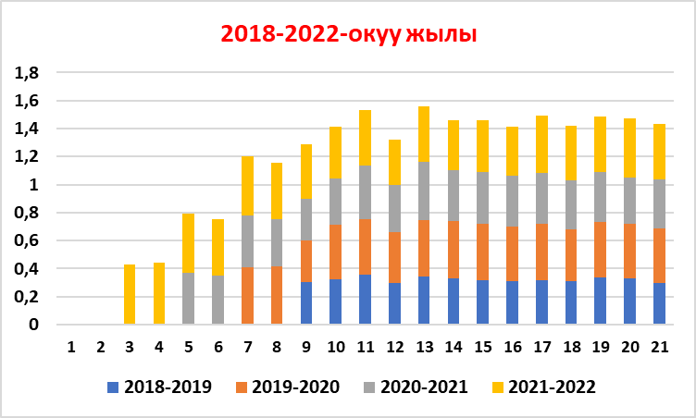

Математика сабагынын берилиш абалы;
Математика сабагынан 1-4-класстарына башталгыч класстарынын мугалимдери өздөрү берет. Ал эми жогорку класста эки мугалим эмгектенет математика мугалими Шыгаева Рахат жана Усупова Гүлбар. Шыгаева Рахат техниканы жакшы өздөштүргөндүктөн жаны технологияны колдонуп ар түрдүү ачык сабактарды, класстан тышкаркы иштерди көп өткөрөт. Район боюнча алдынкы мугалимдердин бири. Окуучулары жылыга райондук олимпиададан 1-2-3-орундарды багындырып келет. Кийинки окуу жылдарында математика сабагынан мектептин билим сапатын жогорку денгээлге көтөрөт деп ишенебиз. Математика мугалими Усупова Гүлбар мектепте математика сабагынан 6-7-8- класстарына сабак берет. Бул мугалим абдан чыгармачыл, өз кесибин сүйгөн мугалимдердин бири.
Ал эми башталгыч класстарда математика сабагынын берилиш абалы жакшы, сабакты начар өздөштүргөн балдар менен мугалимдер өз алдынча иштешип, аяр мамиледеги балдар менен тыгыз байланышта болушуп, класстын билим сапатын жакшыртуунун үстүндө тынымсыз иштерди жүргүзүп турушат.
Мугалимдин аты – жөнү | Кл. | 2018-  2019 | 2019-  2020 | 2020-  2021 | 2021-2022
Аалиева Д.А | 2^{а}-кл | - | - | - | 27%
Аалиева Д.З | 2^{б}-кл | - | - | - | 27,5%
Байболова Махабат | 3^{а}-кл | - | - | 26% | 27%
Солтобаева Назгүл | 3^{б}-кл | - | - | 25,7% | 26,8%
Сыдыкова Мээрим | 4^{а}-кл | - | 27% | 25% | 24%
Эркинбек к Аида | 4^{б}-кл | - | 25% | 29% | 29%
Шыгаева Рахат | 5^{а}-кл | 27% | 27% | 31% | 32%
Шыгаева Рахат | 5^{б}-кл | 23% | 20,5% | 25,2% | 26,7%
Шыгаева Рахат | 7^{а}-кл | 24% | 20% | 26,7% | 27%
Шыгаева Рахат | 7^{б}-кл | 23% | 24,7% | 28% | 25,7%
Шыгаева Рахат | 10-кл | 24% | 25% | 27% | 27,6%
Шыгаева Рахат | 11-кл | 20% | 19% | 23% | 26,7%
Усупова Гүлбар | 6^{а}-кл | 20% | 21% | 26% | 28%
Усупова Гүлбар | 6^{б}-кл | 19% | 19,7 | 20% | 23%
Усупова Гүлбар | 8^{а}-кл | 22,5% | 22,5% | 25% | 29,7%
Усупова Гүлбар | 8^{б}-кл | 20,7% | 20,3% | 22,7% | 25%
Усупова Гүлбар | 9^{а}-кл | 19% | 20% | 19,7% | 20%
Усупова Гүлбар | 9^{а}-кл | 20% | 26% | 26% | 28%
Жалпы |  | 21,8% | 22,6% | 25 ,3% | 27%

МАТЕМАТИКА САБАГЫ
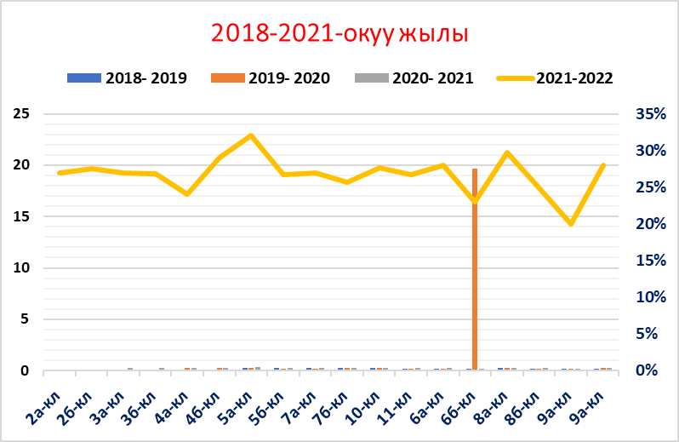

Орус тили жана адабияты сабагынын берилиш абалы;
Орус тили жана адабияты сабагынан орус тили мугалими Кабаева Токтокүл, Дүйшөнбиева Мээрим, Жунусова Айзат берет. Бул мугалимдердин сабагы дайыма көрсөтмөлүү өтөт. Кыргыз мектеп болгондуктан окуучуларды сабагында орус тилинде сүйлөөсүн талап кылат,окуучулар сабагына кызыгуу менен катышат. Шаршембиева Чынар, Кабаева Токтокүл эжейдин жана Дүйшөнбиева Мээрмидин окуучулары райондук олимпиададан 1-2-3-орундарды багындырып келишет. Чыгармачыл, жаңы идеяга бай, райондогу алдыңкы мугалимдердин катарына кирет.
Мугалимдин аты – жөнү | Кл. | 2018-2019 | 2019-2020 | 2020-2021 | 2021-2022
Шаршембиева Чынар | 3а-кл |  |  | 25% | 32%
Шаршембиева Чынар | 3б-кл |  |  | 22% | 25%
Шаршембиева Чынар | 4-а кл |  | 23% | 22% | 25%
Шаршембиева Чынар | 4-б кл |  | 19% | 22% | 27%
Шаршембиева Чынар | 5-а кл | 18,5% | 20,8% | 20,5% | 25%
Жунусова Айзат | 5-б кл | 19% | 17,6% | 19% | 27%
Жунусова Айзат | 6-б кл | 20% | 20,9% | 20,8% | 23%
Кабаева Токтокүл | 6-а кл | 20% | 19,8% | 20,5% | 28%
Кабаева Токтокүл | 10-кл | 22% | 20% | 19,5% | 27%
Кабаева Токтокүл | 11-кл | 20% | 20% | 20,5% | 21,7%
Дүйшөмбиева Мээрим | 7а-кл | 19% | 20,5% | 21% | 27%
Дүйшөмбиева Мээрим | 7б-кл | 26% | 19,5% | 20% | 26%
Дүйшөмбиева Мээрим | 8а-кл | 22% | 20% | 20,5% | 25,5%
Дүйшөмбиева Мээрим | 8б-кл | 19% | 17% | 19% | 26%
Дүйшөмбиева Мээрим | 9а-кл | 18% | 19% | 21,5% | 27%
Дүйшөмбиева Мээрим | 9б-кл | 24% | 20% | 21% | 28%
 | 11-кл | 24% | 23% | 22% | 29%
Билим сапаты |  | 20,5% | 20% | 20,9% | 26,4%

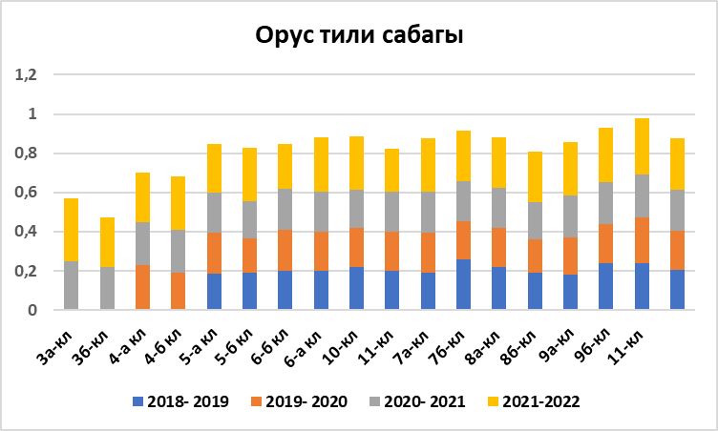

Чет тил (англис тили) сабагынын берилиш абалы;
Абдыисаева Ырыскүл , Стамова Керез, Үмөтова Алтынай англис тил сабагынан беришет. Англис тили сабагында интерактивдүү усулдарды колдонуу менен сабактарды кызыктуу өтүшөт. Окуучулар сабагында активдүү катышып, англис тилин өздөштүрүүгө аракет жасашат. Мугалимдер сабакта көрсөтмө куралдарын кенен колдонот. Окуучуларга кызыктуу сабактарды өтөт. Чет тил сабагынан кошумча иштерди алып барат.

Мугалимдин аты – жөнү | Кл. | 2018-2019 | 2019-2020 | 2020-2021 | 2021-2022
Үмөтова Алтынай | 3-а кл |  |  | 33% | 36%
Үмөтова Алтынай | 3-б кл |  |  | 32% | 34%
Үмөтова Алтынай | 6-а кл | 30% | 33% | 32% | 36%
Үмөтова Алтынай | 6-б кл | 30% | 33% | 33% | 36%
Стамова Керез | 4-а кл |  | 33% | 32% | 35%
Стамова Керез | 4-б кл |  | 34% | 32% | 36%
Стамова Керез | 5-а кл | 30% | 34% | 31% | 33%
Стамова Керез | 5-б кл | 30% | 34% | 31% | 33%
Абдыисаева Ырыскүл | 7-а кл | 30% | 34% | 33% | 34%
Абдыисаева Ырыскүл | 7-б кл | 30% | 34% | 32% | 36%
Абдыисаева Ырыскүл | 8-а кл | 30% | 33% | 32% | 35%
Абдыисаева Ырыскүл | 8-б кл | 30% | 34% | 32% | 36%
Абдыисаева Ырыскүл | 9-а кл | 30% | 33% | 32% | 35%
Абдыисаева Ырыскүл | 9-б кл | 30% | 34% | 32% | 36%
Абдыисаева Ырыскүл | 10-кл | 30% | 33% | 32% | 35%
Абдыисаева Ырыскүл | 11-кл | 30% | 34% | 32% | 36%
Жалпы; |  | 30% | 34% | 32% | 36%
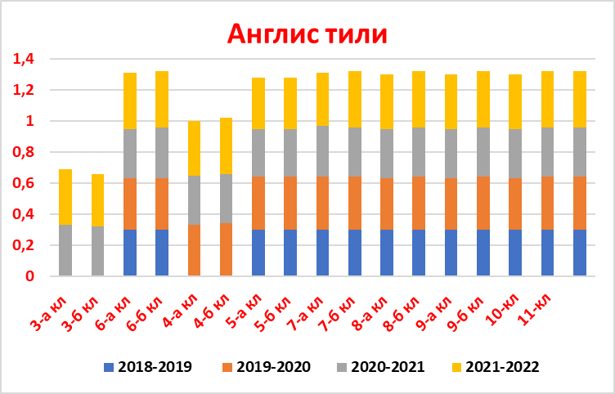

Физика сабагынын берилиш абалы;
Мектепте физика сабагынан Токтосунова Алтынай сабак берет. Иш стажы 6- жыл. Мугалим окуучуларга сабак өтүүдө интерактивдүү методдорду колдонот. Окуучуларга теориялык жактан берген сабактарына практикалык жактан түшүндүрмө берет. Сабагында салттуу усулдарды колдонуу менен да өтөт. Окуучуларга кызыктуу болуусу үчүн интерактивдүү тактадан интернет булактарын колдонуу менен практикалык сабактарды көрсөтөт. Окуучулар сабакка кызыгып активдүү катышышат.Жаш болсо да чыгармачыл, алдыңкы мугалимдердин бири.
Мугалимдин аты – жөнү | Кл. | 2017-  2018 | 2018-  2019 | 2019-  2020 | 2020-2021
Токтосунова Алтынай | 7^{а}-кл | 29% | 33% | 29% | 30%
Токтосунова Алтынай | 7^{б}-кл | 27.5% | 32% | 28% | 29%
Токтосунова Алтынай | 8^{а}-кл | 31% | 32% | 30% | 31%
Токтосунова Алтынай | 8^{б}-кл | 29% | 33% | 29% | 29,5%
Токтосунова Алтынай | 9^{а}-кл | 27.5% | 26% | 24,7% | 26,6%
Токтосунова Алтынай | 9^{б}-кл | 29% | 30% | 29,8% | 32%
Токтосунова Алтынай | 10-кл | 30% | 31,6% | 32% | 34,3%
Токтосунова Алтынай | 11-кл | 30% | 32% | 33,4% | 30,5%
Билим сапат: |  | 29% | 31,2% | 29,4% | 30,3%

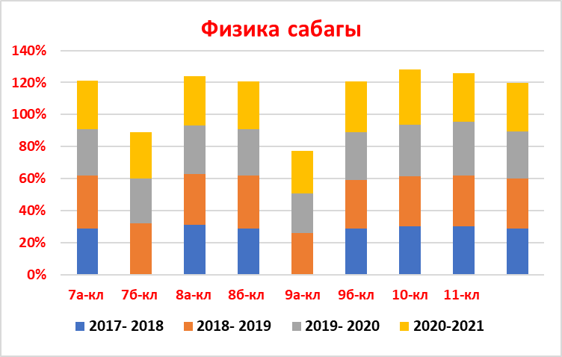

Химия сабагынын берилиш абалы;
Химия сабагынан Дорбаева Ажар. Иш стажы 30жыл. Тажрыйбалуу өз предметин мыкты билген мугалим.Химия сабагынан лабороториялык кабинет жок болгондугуна байланыштуу мугалимдин химия сабагын өтүүсү татаалдыкты жаратат, себеби лабороториялык каражаттар жана көрсөтмө куралдар аз. Мугалим кырдаалдан чыгыш үчүн интерактивдүү тактадан интернет булактарынан колдонуу менен химиялык реакциялардын жүргүзүлүшүн окуучуларга көрсөтөт.
Мугалимдин аты – жөнү | Кл. | 2018-2019 | 2019-2020 | 2020-2021 | 2021-2022
Дорбаева Ажар | 8^{а}-кл | 30% | 33.5% | 33% | 35%
Дорбаева Ажар | 8^{б}-кл | 29.5% | 35.5% | 34% | 33,5%
Дорбаева Ажар | 9^{а}-кл | 31,5% | 35% | 34% | 34%
Дорбаева Ажар | 9^{а}-кл | 29.5% | 35.5% | 34% | 32%
Дорбаева Ажар | 10кл | 33% | 37.5% | 34.5% | 33.6%
Дорбаева Ажар | 11кл | 30% | 33.5% | 33.6% | 32.5%
Жалпы; |  | 30,5% | 30% | 33,8% | 33,4%

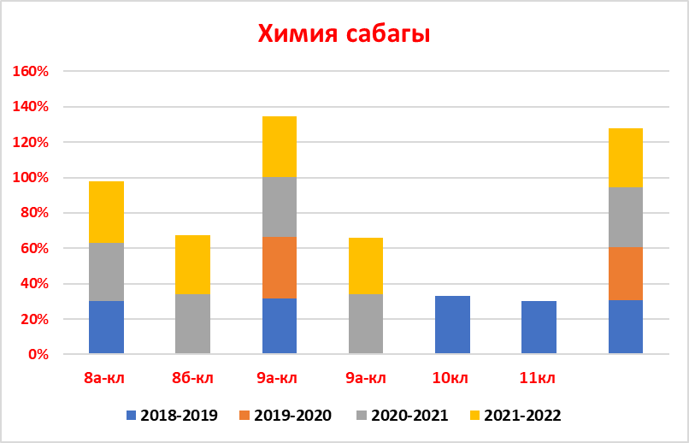

Биология сабагынын берилиш абалы;
Биология сабагынан Алышерова Нургүл эжей сабак берет. Педстажысы 32 жыл. Сабагында ар кандай усулдарды, ыкмаларды колдонуу менен бирге окуучулардын биология сабагына болгон кызыгуусун арттырууда интерактивдүү тактаны, сабактарында ар түрдүү интерактивдүү ыкмларды пайдаланып ,турмуш менен байланыштырып окуучуларга кызыктуу, жандуу сабактарды өтөт.Окуучулары дайыма райондук олимпиададан орундарды ээлеп келишти.Областтык олимпиадага да катышып келишет.
Мугалимдин аты – жөнү | Кл. | 2017-2018 | 2018-2019 | 2019-2020 | 2020-2021
Алышерова Нургүл | 6-кл | 30.5% | 35.5% | 33% | 36%
Алышерова Нургүл | 6-кл | 29.5% | 36.5% | 36% | 36,5%
Алышерова Нургүл | 7-кл | 31,4% | 36,6% | 35,7% | 38%
Алышерова Нургүл | 7-кл | 31% | 37% | 35% | 36%
Алышерова Нургүл | 8-кл | 29,7% | 36.5% | 33% | 32,7%
Алышерова Нургүл | 8-кл | 31.5% | 33.5% | 34% | 36%
Алышерова Нургүл | 9-кл | 30% | 35% | 34% | 35%
Алышерова Нургүл | 9-кл | 29,8% | 35.5% | 34% | 35%
Алышерова Нургүл | 10-кл | 33% | 36% | 34,7% | 34%
Алышерова Нургүл | 11-кл | 32% | 39% | 33.5% | 34,6%
Жалпы: |  | 30,8% | 36% | 34% | 35%

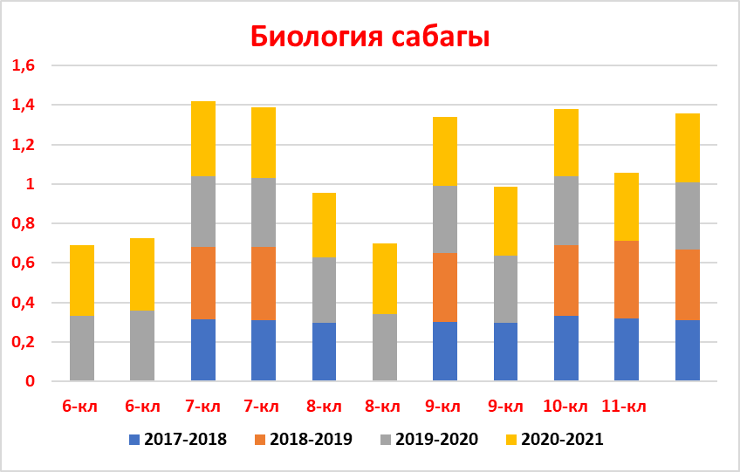

География сабагынын берилиш абалы;
География сабагынан Сатыбалдиева Жазгүл сабак берет. Иш стажы 11жыл.Тажрыйбалуу мугалим. География сабагынан окуучулар үчүн жеткиликтүү жана кызыктуу өтөт. Сабак өтүүдө салттуу жана салттуу эмес усулдарды көп колдонот. Ар дайым сабакта көрсөтмө куралдары глобус, географиялык, саясий, физикалык карталарды колдонуу менен теманы окуучуларга жеткиликтүү түшүндүрөт. Окуучулары райондук олимпиадада орун алып келишет. Чыгармачыл, жоопкерчиликтүү мугалим
Мугалимдин аты – жөнү | Кл. | 2017-2018 | 2018-2019 | 2019-2020 | 20202021
Сатыбалдиева Жазгүл | 6-кл | 35% | 40.5% | 40% | 37%
Сатыбалдиева Жазгүл | 6-кл | 36% | 42,3% | 39% | 39,3%
Сатыбалдиева Жазгүл | 7-кл | 34.8% | 41,3% | 39,9% | 34.9%
Сатыбалдиева Жазгүл | 7-кл | 36% | 42,4% | 37% | 37,4%
Сатыбалдиева Жазгүл | 8-кл | 34% | 43.5% | 37.8% | 34,5%
Сатыбалдиева Жазгүл | 8-кл | 35% | 40% | 40% | 38%
Сатыбалдиева Жазгүл | 9-кл | 33,5% | 39% | 40% | 33.9%
Сатыбалдиева Жазгүл | 9-кл | 34,4% | 36% | 39% | 38%
Сатыбалдиева Жазгүл | 10кл | 33,6% | 33,8% | 38.5% | 37%
Сатыбалдиева Жазгүл | 11кл | 33.5% | 43.5% | 38,5% | 36.5%
Жалпы; |  | 34,5% | 40% | 38,9% | 36%

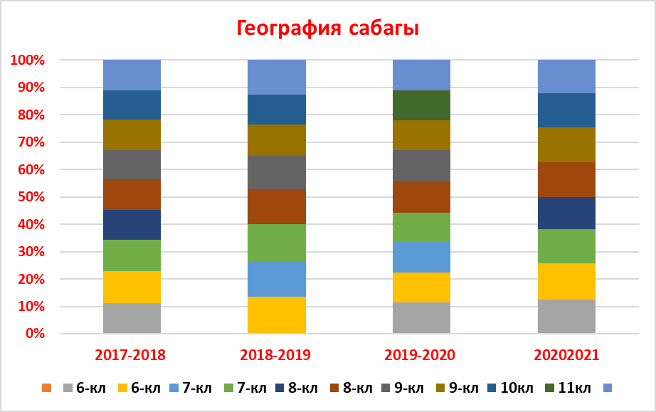

Информатика сабагынын берилиш абалы;
Информатика сабагынан Исакун уулу Ызатбек сабак берет. Иш стажы 6 жыл. Информатика сабагынан окуучулар үчүн жеткиликтүү жана кызыктуу өтөт. Сабак өтүүдө ар кандай усулдарды көп колдонот. Мектепте 5 компьютер 3 проектор бар. Компьютерлердин саны окуучуларга жеткиликтүү эмес. Бирок ошого карабастан мугалим окуучуларга замандын талабына ылайык жаңы интерактивдүү методдорду колдонуп сабак өтөт. Мугалим окуучулар менен көбүнчө компьютер менен сабак өтөт. Жаш болсо да мугалимдин окуучулары райондук олимпиададан орун алып келишет.
Мугалимдин аты – жөнү | Кл. | 2018-2019 | 2019-2020 | 2020-2021 | 2021-2022
Исакун уулу Ызатбек | 5-кл | 36% | 38% | 36% | 36%
Исакун уулу Ызатбек | 5-кл | 30% | 35% | 36% | 32%
Исакун уулу Ызатбек | 6-кл | 35.5% | 44.5% | 42% | 39%
Исакун уулу Ызатбек | 6-кл | 30% | 35% | 36% | 32%
Исакун уулу Ызатбек | 7-кл | 36.5% | 45.5% | 40% | 36%
Исакун уулу Ызатбек | 7-кл | 30% | 35% | 36% | 32%
Исакун уулу Ызатбек | 8-кл | 34.5% | 43.5% | 41% | 39%
Исакун уулу Ызатбек | 8-кл | 30% | 35% | 36% | 32%
Исакун уулу Ызатбек | 9-кл | 30% | 35% | 36% | 32%
Исакун уулу Ызатбек | 9-кл | 30% | 35% | 36% | 32%
Жалпы; |  | 32% | 34% | 37% | 34%%

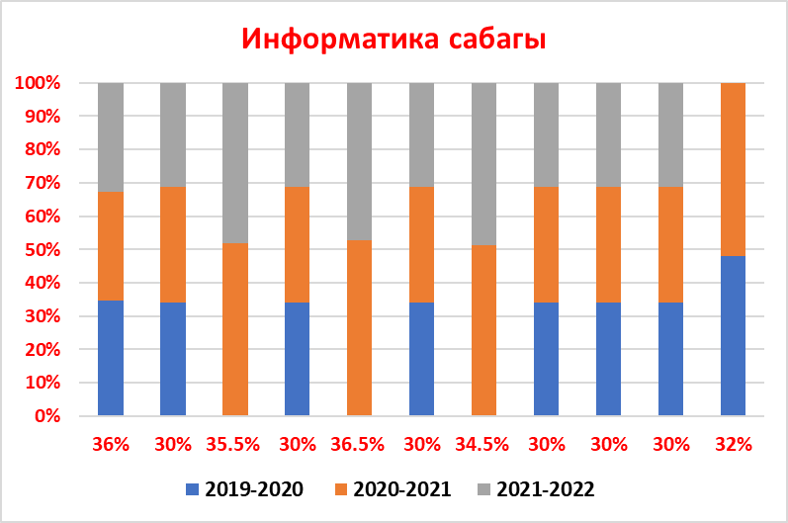

Тарых сабагынын берилиш абалы;
Тарых сабагынан тантаева Жетимиш , Исакбекова Гүлшат сабак беришет. Атантаев Ж педстажысы 30 жыл, район боюнча алдыңкы мугалимдердин катарына кирет. Окуучуларга сабактарын кызыктуу өтөт. Исакбекова Гүлшат сабакты абдан кызыктуу өтүү менен ал сабакта ар кандай усулдарды колдонуп, сабакты жеткиликтүү түшүндүрөт. Сабактарынын үзүрлүү болуусу үчүн интернет булактарын кенен колдонот.
Окуучулары райондук олимпиадалардан ийгиликтерге жетишип орундарды алып келишет.
Мугалимдин аты – жөнү | Кл. | 2017-2018 | 2018-2019 | 2019-2020 | 2020-2021
Атантаев Жетимиш | 5-кл | 29% | 30% | 32% | 33%
Атантаев Жетимиш | 5-кл | 27.5% | 33% | 31.% | 31.9%
Исакбекова Гүлшат | 6-кл | 30% | 30% | 34% | 33%
Исакбекова Гүлшат | 6-кл | 27.5% | 30% | 31% | 30%
Исакбекова Гүлшат | 7-кл | 27% | 33% | 31% | 29%
Исакбекова Гүлшат | 7-кл | 25% | 31% | 30% | 30%
Исакбекова Гүлшат | 8-кл | 30% | 30.5% | 31% | 31%
Исакбекова Гүлшат | 8-кл | 27% | 32.% | 31% | 28%
Исакбекова Гүлшат | 9-кл | 30% | 30% | 31% | 29.5%
Исакбекова Гүлшат | 9-кл | 29% | 30% | 31.4% | 29%
Атантаев Жетимиш | 10кл | 29.8% | 31% | 32% | 30%
Атантаев Жетимиш | 11кл | 30% | 29% | 33% | 34%
Жалпы; |  | 28,4% | 30% | 31,5% | 30,7%

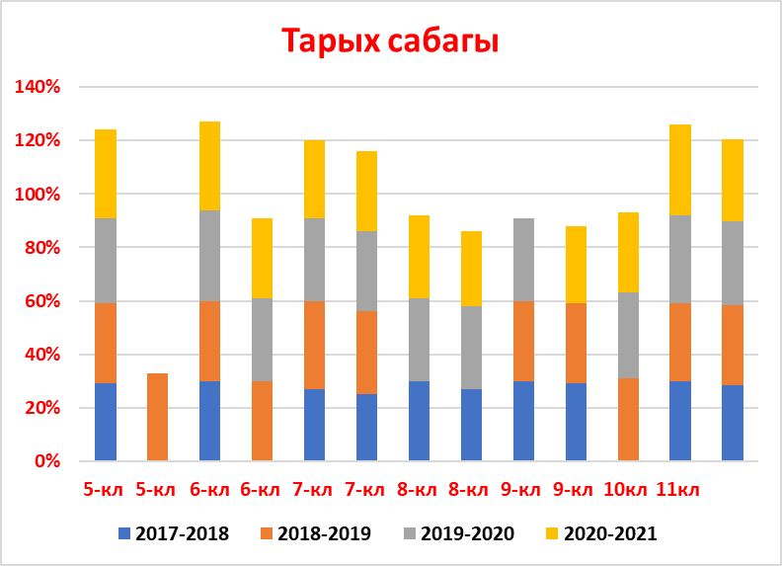

Олимпиада
Таланттуу жана жөндөмдүү окуучулардын тизмеси такталып, аларды мектеп ичинде өтүүчү олимпиадага даярдоо иш - чаралары өткөрүлдү. Предметтик мугалимдер олимпиадалык иштердин пландарын, тесттик
иштерин түзүшүп, окуу бөлүм башчысы тарабынан текшерилди.
2020-жылда райондук олимпиадага жалпы 12 окуучу катышты жана төмөндөгү предметтер боюнча өттү, кыргыз тили,орус тили, алгебра, физика, химия, тарых, география, биология, чет тил.
Олимпиада окуучулардын фундаменталдык предметтерге болгон кызыгуусун арттыруу, жөндөмдүү балдардын инсандык чыгармачылыгынын өнүгүшүн камсыз кылуу жана бул предметтердин маанисин, кадыр-баркын жогорулатуу, окуучулардын чыгармачылыгын жана ой-жүгүртүүсүн өстүрүү, интеллектуалдык оозеки жана жазуу иштеринин калыптанышын, сабаттуулук денгээлин көтөрүү максатында өткөрүлдү.
Андан кийин мектеп ичиндеги олимпиаданын женүүчүлөрү райондук олимипадага жиберилип, ийгиликтүү женишке ээ болуп келишти. Тарых сабагынан 9-классынын окуучусу Жетимишова Азиза 3- орун, Сейитказиев Илгиз 3-орунга ээ болушту, 9- классынын окуучусу Кубанычбекова Малика кыргыз тили сабагынан 2- орунга ээ болду, ал эми орус тили сабагынан 11-класстын окуучусу Мухтарова Сайкал 2-орунду , 10-класстын окуучусу Урпалыева Аймончок 3-орунду, 9-класстын окуучусу Рыстөрөева Аделя 3-орунду, математика сабагынан 10-класстын окуучусу Алик уулу Искендер 1-орунду, математика сабагынан 9-класстын окуучусу Турдубекова Таалайкүл 3-орунду , география сабагынан 9-класстын окуучусу Казылов Талант 1-орунду ээлеп келишти.

Акыркы 4 жыл ичинде олимпиадага катышуусу боюнча маалымат
№ | Республикалык олимпиада | 2018/2019-окуу жылы (алган орду) | 2019/20120-окуу жылы (алган орду) | 2020/2021-окуу жылы (алган орду) | 2021/2022-окуу жылы (алган орду)
1 | Кыргыз тили | - | - | - | -
2 | Англис тили | - | - | - | -
3 | Орус тили | - | - | - | -
4 | Тарых | - | - | - | -
5 | Математика | - | - | - | -
6 | География | - | - | - | -
7 | Физика | - | - | - | -
8 | Биология | - | - | - | -
9 | Химия | - | - | - | -
10 | Информатика | - | - | - | -

№ | Областтык олимпиада | 2018/2019-окуу жылы (алган орду) | 2019/2020-окуу жылы (алган орду) | 2020/2021-окуу жылы (алган орду) | 2021/2022окуу жылы (алган орду)
1 | Кыргыз тили | - | - | - | -
-2- | англис тили | - |  |  | -
3 | Орус тили | 1 | - | 1 | -
4 | Тарых | - | - |  | -
5 | Математика | - | - | 1 | -
6 | География | 1 | 1 | - | 1
7 | Физика | - | - | - | -
8 | Биология | 1 | - | - | -
9 | Химия | - |  | - | -

№ | Райондук олимпиада | 2018/2019окуу жылы (алган орду) | 2019/2020-окуу жылы (алган орду) | 2020/2021-окуу жылы (алган орду) | 2021/2022окуу жылы (алган орду)
1 | Биология | - | 2 | 1 | -
2 | География | 2 | 1 | 2 | -
3 | Чет тили | - | - | - | -
4 | Тарых | - | 2 | 1 | -
5 | Кыргыз тили | - | 1 | - | -
6 | Орус тили | 1 | 3 | 1 | -
7 | Математика | 1 | 3 | 1 | -
8 | Информатика | 1 | 2 | - | 2
9 | Физика | 1 | - | - | -

ЖРТнын салыштыруу мониторинги.
ЖРТгө бүтүрүүчүлөрдү даярдоо боюнча талыкпай, үзгүлтүксүз иш алып баруу жагы биздин мектептин негизги маселелеринин бири. Окуучуларды тестирлөөгө даярдоодо болгон мүмкүнчүлүктөрдү пайдалануу менен мектеп менен жогорку окуу жайлары менен байланыш түзүү азыркы күндүн бирден бир талабы.
Акыркы 4 жылга карата маалыматы |  | 2018/2019окуу  жылы | 2019/2020окуу  жылы | 2020/2021окуу  жылы | 2021/2022окуу  жылы
ЖРТга катышкан бүтүрүүчүлөрдүн катышы |  | 13 | 30 | 27 | 29
Билим берүү уюмунун бүтүрүүчүлөрүнүн орточо көрсөткүчү |  | 112 | 125 | 122 | 129
ЖРТда 110 баллдан жогору балл алган окуучулардын катышы |  | 85% | 70% | 84% | 115%
 | 1. Алтын тамга.
Катышкан окуучу болгон жок.
2. Өзгөчө күбөлүк.

Өзгөчө күбөлүк алган окуучу – 2. Методикалык иштердин уюштурулушу.
Мектепте төрт усулдук бирикме иштейт.Усулдук иштер атайын «Методикалык кенеш жөнүндө жобонун »жана «Методикалык бирикмелер жөнүндө жобонун» негизинде жүргүзүлөт.
Методикалык кенешме жаны методикалык ыкмаларды үйрөтүү менен алдынкы тажыйырбалуу мугалимдердин иштерин жыйылтат. Эн жакшы сабактын иштелмелерин чогултуп методикалык китептерди түзүшөт. Усулдук бирикмелердин иштеши үчүн шарттар түзүлүп берилген. Ар бир усулдук бирикмедеги бөлмөлөр, усулдук колдонмолор, техкаражаттар, карталар, схемалар, көрсөтмө куралдар, усулдук бурчтар менен жабдылган.
Методикалык иштер жакшы жолго коюлган,жаш мугалимдерге усулдук жардам берүү, алдынкы мугалимдердин иш тажрыйбасын жайылтуу,предметтик декадаларды өз денгээлинде өткөрүү,ар жыл сайын жылдын эң мыкты мугалимин тандап чыгаруу,мугалимдерди мүмкүнчүлүккө жараша атайын квалификацияларын жогорулатуучу курстарга жөнөтүү сыяктуу иштер өз денгээлинде жүргүзүлүөт. Ар кандай усулдар менен тааныштыруу максатында методикалык кенешмелер өткөрүлүп турат.
Окутуу программасынын алкагында эффективдүү иш алып баруу үчүн окуу-методикалык комплекс иштелип чыккан.Нормативдик жана окуу методикалык иш кагаздары менен иш алып баруу жакшы жолго коюлган:
-мамлекеттик билим берүү стандарты;
- жумушчу окуу планы;
- жумушчу окуу программасы;
- тематикалык пландар;
Мектептин ишинде окуу жана методикалык адабиятттар кеңири колдонулат:
- инструкциялык карталар, сөздүктөр;
- көрсөтмө куралдар;
- окутуунун техникалык каражаттары жана практиаклык ишмердүүлүгү үчүн атайын каражаттар.
Талапка ылайык, азыркы учурда окуучулардын социалдык, коммуникативдик ишмеpдүүлүктөрүн уюштуруу, маалыматтык компетенттүүлүгүн калыптандырууга басым коюлат. Окуучулар менен кайтарым байланыш түзүү, кызматташтыкта иштөө, өз алдынча ишмеpдүүлүктөрүн аткаруу, окутуунун активдүү формаларын жана технологияларын колдонуу методикалык кеңештин маанилүү маселелери болуп келет.
Компетенттүү окутуу жаатында мугалимдердин билимдерин жана компетенттүүлүктөрүн жогорулатуу башкы милдеттердин бири. Ушул жаатта мектепте 4 усулдук бирикменин иш алып баруусу каралган. Негизги максаты: мугалимдердин кесиптик чеберчилигин жогорулатууда усулдук жардам алуу жана кайтарым байланыш түзүү болуп эсептелет.
Мектептин усулдук кеңеши төмөндөгүдөй багыттарда иш алып барат:
« Мугалимдердин билимдерин жана компетенттүүлүктөрүн жогорулатуу максатында тематикалык-семинарларды, тренингдерди, конференцияларды, тегерек столдорду, педагогикалык окууларды өткөрүү менен мугалимдердин кесипкөйлүгүн жогорулатуу» Мугалимдердин кесиптик чеберчилигин жогорулатуу,алдынкы тажрыйбаларды жайылтуу максатында предметтик жумалыктарды,декадаларды, бенефистерди өткөрүү;
> Педагогикалык тажрыйбаны жайылтуу жана басма сөзгө жарыялоо;
Бул багытта өткөрүлгөн иш-чаранын негизинде мугалимдердин иштелмелери, отчеттук журналдары, педагогикалык устаканасы чыгарылат.
- Мектеп окуучуларынын курактык өзгөчөлүгүнө ылайык педагогикалык жатыкккан адамзаттын илимий жана практикалык жетишкендиктеринин негизги өзөгүн өздөштүрөт.
- Ийгиликтүү социалдаштыруу максатында жарандык маданиятты, толлеранттуулукту өз уктарын коргой билүүнү калыптандырат
- Окуучуларда өз алдынчалуулукту, демилгелүүлүктү жана өзүн тыкан алып жүрүү жөндөмдүүлүгүн тарбияланат.
- Окуу ишмердигинде багыт алып жана иштей билүү жөндөмүн өнүктүрүү ар бир баланын коомго аралашуусу жана билим алуусуна бирдей укуктарды берүү милдеттер аткарылып келет.
- Социалдык ,ден соолук маданияты жана технологиялык (Тарых, технология, искусство жана дене тарбия) бирикмеси
- Так илимдер (математикалык,физика,информатика) циклдеги бирикмеси
- Тил жана чеберчилик ( кыргыз тили, орус тили, чет тили) циклдеги бирикме:
- Башталгыч класстар бирикмеси .
- М.Мамбетов атындагы жалпы орто билим берүү мектеби усулдук бирикменин окуу жылынын башталышы менен УБнын иштери: УБ мүчөлөрүн тактоо, насаатчы мугалимдерди аныктоо жана жыл ичинде аткарыла турган иштерге программа түзүү менен башталат. УБнин иш планы жана жылдык иш планын талкуулоо жана бекитүү иши УБ жетекчиси менен мектеп админстрация тарабынан макулдашылат.
Мектептеги ички көзөмөлдүн планынын негизинде ай сайын предметтик декадалар уюштурулган, предметтик декаданын жүрүшүндө предметтик мугалимдер бекитилген иш – пландын негизинде өткөрүлөт. Декаданын алкагында мугалимдер үчүн “ачык эшик” сабактары жарыяланат, дубал газеталар чыгарылат, окуучулар менен класстан тышкаркы иш чаралар ата- энелердин коштоосунда өткөрүлөт. Административдик текшерүүлөр предметтер боюнча билим кесиндилерин алып, мугалимдин ийгилигине талдоо иштерин жүргүзүшөт. Декаданын соңунда окуучуларды предметке кызыктыруу максатында жигердүү катышуучуларга мактоо баракчалары, чакан белектер тапшырылат. Усулдук бирикме жетекчилери чейрек ичинде окуучулардын жазуу дептерлерин, практикалык, лабороториялык иштерине көзөмөл жүргүзүү менен аларды баалоо иштери аткарылат. “Эң жакшы жазуу дептери” делген номинация менен жазуу иштерин мыкты алып барган окуучулар аныкталат. УБжетекчилери тарабынан жыл сайын “Мыкты күндөлүк ” кароо сынагын өткөрүлөт. Бул сынактын жыйынтыгын УБжетекчилери мектеп окуучуларынын күндөлүктөрүн текшерип, мыктысын тандашат. Мыкты окуучуларга ата- энелер, предметтик мугалимдер тарабынан чакан болсо да өздүк белектер тапшырылат. Өз ара сабакка катышуу журналдары ар бир мугалимде ачылып, көзөмөлгө алынды. Ал байланыш журналдарында жумасына 10 сабактан кем болбогон сабактардын анализдери болушун мектеп администрациясы талап кылат. Окуучулардын окуу жөндөмүнө жараша түзүлгөн жылдык иш план боюнча кошумча сабактардын өтүлүшүн көзөмөлдөө максатында ар бир мугалим өз предметтери боюнча жөндөмдүү жана аяр мамиледеги окуучуларды аныктап чыгышат жана алар менен иштөөдө өзүнчө пландарды түзүшөт.Пландын негизинде предметтик мугалимдер тарабынан төмөнкү иштер аткарылат:
- Окуу кабинеттеринде жөндөмдүү окуучулардын денгээлин көтөрүүгө ылайыктуу материалдарды камтыган картотекалар түзүлүп иштер жигердүү алып барылат.
- Жөндөмдүү жана аяр окуучулардын ата-энелери менен балдарынын өсүү жөндөмдүүлүгү боюнча консультациялар дайыма өткөрулуп турат.
- Жөндөмдүү жана аяр окуучулар менен иштөө отчеттору, өсүү мониторингдери предметтик мугалимдер тарабынан өз учурунда даярдалып анализдер берилип турат.
Жөндөмдүү окуучулар менен дилбаян, баяндамалар иштери жана андан сырткары кошумча адабий китептерди окуу менен байма-бай иштер жүргүзүлгөн. Мектеп эки смен болгондуктан жөндөмдүү жана аяр мамиледеги окуучулар менен иштөө 5-11-класстар түштөн кийинки убактарга коюлуп, кошумча иштерди алып баруу жагы уюшулган. Окуучулардын каллиграфиясын оңдоо, катасыз жазууга үйрөтүү максатында өзүнчө дептерлер ачылып, кошумча иштер жүргүзүлөт.
Ички көзөмөлдүн планынын негизинде мугалимдер фронталдык текшерүүдөн да өтүп турушат. Бул текшерүүнүн мезгилинде ар бир предметтик мугалимдин өзүнүн предмети боюнча билим сапаты текшерилип, мугалимдин ийгиликтери жана кемчиликтери аныкталат. Өзүнүн предмети боюнча администрация тарабынан насаатчы мугалимдер менен мониторинг анализ талдоо иштери жұргүзүлүп, мугалимдерге сунуштама берилип, үзгүлтүксүз усулдук жардамдар берилет. Өз билимин өркүндөтүү жана кесиптик денгээлин жогорулатуу боюнча мугалимдер үчүн бирикмелерде семинар уюштурулган. Бул иш – чаранын алкагында мугалимдер билим жаатындагы жаңылыктар, жаңы усулдар,интерактивдүү усулдар, докладдар менен таанышышып маалымат алышат. Бул күнү мугалимдер үчүн актуалдуу болгон темалар каралат. Мисалга алсак “Билим берүүнүн мамлекеттик стандарттары”, “Баалоонун түрлөрү, стратегиялары, натыйжалары, көрсөткүчтөрү”, “Негизги ченемдик документтер”, “ Компетентүүлүктөр”, “Кайтарым байланыш” ж.б ушул сыяктуу усулдук жанылыктар менен таанышып, баарлашып, талкууга алышат.Ар бир бирикменин предмет боюнча дубал газеталар уюштурулган, ал жерге предметтер боюнча кызыктуу материалдар, жанылыктар, маалыматтар илинип турат. Усулдук бирикмелер эксперименталдык аянтчанын үстүндө иш – алып барышат. Мисалы: кыргыз тили жана адабияты сабагынан “ Манас таануу”, тарых сабагынан “ Ысык-Көлдөн чыккан тарыхый инсандары”, география сабагынан “Ысык-Көл туризмдин мекени” -деген сабактан тышкаркы эксперименталдык аянтча өзүнүн ишин ийгиликтүү алып барат. УБ жетекчилердин пландарына ылайык “Кызыктуу сабактар” өтүлүп турат.

Мектептеги мугалимдер командасы райондук областык иш – чараларга жигердүү катышып байгелүү орундарга ээ болушкан: 1. 2018-2019- окуу жылында райондук «Жыл мугалими» конкурсуна башталгыч класстын мугалими Джунушова Динар катышып, баалуу сыйлыктар менен сыйланды.
2.2021-2022-окуу жылында Республикалык “Санарип мугалими” сынагына кыргыз тили, адабияты мугалими Жалилова Барчын катышып, алдыңкы 5 орундукка келип, “Санарип мугалим” төш белгиси жана Ардак грамота менен сыйланып келди.
Окутуунун натыйжалуулугун арттыруу үчүн аткарылган иштер ай сайын УБ жетекчиси тарабынан отчет анализдер жазылып, УБ күнүндө талкууланат жана усулдук бирикменин жыйынтыгы токтомдордо көрсөтүлүп кийинки айга милдеттер кабыл алынат. Усулдук бирикме жетекчилери мектеп администрациясы менен ишенимдүү командада мектептин окутуп тарбиялоо иштерин үзгүлтүксүз алып барышат. Устат жана шакирт иши жолго коюлган. Тагыраагы насаатчы мугалимдер жаш мугалимдерге усулдук жактан жардам көрсөтүү иши жүргүзүлүп турат.
Төмөндө насаатчы болуп бектилген мугалимдер , жаш мугалимдерге иш кагаздар боюнча, окутуп тарбиялоо иштери боюнча жардамдашуу боюнча документ уюштуруп, жардам көргөзүшүп, ар бир жаш мугалимге педагогикалык психологиялык, усулдук жардам көргөзүүгө жооптуу болуп бектилген.
1.Жунусова Айзат - орус тили мугалимине насаатчысы Кабаева Токтокүл
2.Жумакадырова Акылай –башталгыч класстардын мугалимине насаатчысы-Байболова Махабат .
3. Өмүрзакова Бегай дене тарбия мугалимине насаатчысы-Акатов Улукбек дайындалган.
Насаатчы мугалимдердин девизи- “Бүгүнкү шакирт - эртенки устат”.
Насаатчылык–педогогикалык тажрыйба менен бөлүшүүнүн бир формасы болуп саналат, анын жүрүшүндө ишмердигин жаңы башталган же колдоого муктаж педагог усулдук ыкмаларды устат педогогдун жетекчилигинин алдында иш жүзүндө өздөштүрөт.
Насаатчылар кеңешинин функциялары.
1.Насаатчыларга коюлуучу бирдиктүү талаптарды иштеп чыгат.
2.Насаатчылык тажрыйбасын жалпылоо жана жамааттык баа берет.
3.Насаатчылардын кесиптик даярдыгын жогорулатууну уюштурат.
4.Насаатчылыктын натыйжалуулугу, усулдук ишлтелмелерди жана сунуштарды даярдоо менен байланышкан көйгөйлөрдү изилдейт.
Насаатчылар кеңешинин милдеттери.
1.Насаатчылар резервин тандоого жана жаратууга катышат
2.Насаатчыларга усулдук жана практикалык жардам көрсөтөт.
3.Насаатчылардын алдыңкы иш тажрыйбасын изилдөө, жалпылоо жана жайылтат.
4.Чогулуштарда насаатчылардын жана жаш адистердин аткарган иштери жөнүндөгү отчетторду угат.
Насаатчынын жаш адис менен алып баруучу ишинин планы, жаш адистин кесиптик өнүгүүсү боюнча иш – чаралар жыйнагы жана насаатчылыктын натыйжалуулугунун критерийлери түзүлөт. Жаш адистердин кесиптик жактан өөрчүүсүнө көмөк көрсөтүү, ошондой эле окуу тарбия жана усулдук иштерине байланышкан милдеттерди жогорку денгээлде аткарууга жөндөмдүү чебер мугалимдер дайындалат. Насаатчылар мектепте резерв тандоого жана жаратууга катышат. Жаш кадрларга усулдук жана практикалык жардам көрсөтүлөт, ошол эле убакта насаатчылардын алдынкы иш – тажрыйбасы изилденип жалпыланып жайылтылат. Чогулуштарда насаатчылардын жана жаш адистердин аткарган иштери жөнүндө отчеттору угулат.
Мектепте насаатчы мугалимдер жаш мугалимдер менен тыгыз байланышта иш алып барат. Мисалга алсак жыл башында окуу планы,программасы жөнүндө маалымат берет. Ошондой эле өндүрүштүк планды тактоо жолдорун түзүү,уюштуруу,класстык журналдарды толтуруу,чейректик бааларды чыгаруу жолдорун, жылдык чейрек чыгарууну,класстан класска көчүрүү экзамендерин өткөрүүнү үйрөтөт.Көрсөтмө куралдарды,дидактикалык материалдарды жасап,пайдалана билүүсүн,техникалык каражаттарды колдонуунун ыкмаларын үйрөтөт, мугалимдердин сабактарына кирип,сабака анализ чыгарып билүүнү үйрөтөт,класс менен иш алып баруунун ыкмалары менен тааныштырат жана түшүндүрөт,окуунун усулдары жөнүндө жалпы маалымат берип, сабактарды ар кандай усулдарды пайдаланып өтүүнү үйрөтүп, саякат сабактарды өтүүнүн усулдарын үйрөтөт.
Ал эми жаш адис – бул тийиштүү беш жылдан аз убакыт иштеген адис. Жыл башында Жаш адистин өздүк маалыматы такталып. Предметтик программа менен тааныштырылат. Журнал менен иштөө, күндөлүк жана окуучулар менен иштөөнү, окуучунун билимин туура баалоо критерийлери менен иштешет. Жаш адис мектептеги, райондук, облустук семинарларга тынымсыз катышып турат. Жаш адистин өз ара сабакка катышуу графиги түзүлүп, көзөмөлгө алынат. Жаш адистин сабак өтүүсүнө методикалык жардамдар мектеп администрациясы тарабынан да байма бай көрсөтүлүп турат. Ачык сабактарды жана класстан тышкаркы иш чараларды көрсөтмөлүү өтүүгө үйрөнүшөт. Жаш адистердин иштери боюнча, насаатчы мугалимдердин отчет анализинде каралат Жаш адистердин иштери боюнча сабактардын пландарынын банкы, пикирлер банкы жүргүзүлөт.
Усулдук бирикмелер мектеп жетекчилиги менен бирдикте окуучулардын билим сапатын, жетишүүсүн жана предметтик компетенттүүлүктөрүн жакшыртуу, текшерүү максатында утурумдук, чейрек сайын экзамен, зачетторду, административдик текшерүү иштерин алып, мугалимдер менен иш жүргүзүп келет.
Негизги окуу программаларын, мамлекеттик билим берүүчүлүк стандарттын ишке ашырууга да мектепте 4 усулдук бирикме чоң салым кошот. Ар бир усулдук бирикме окуучулардын жаш өзгөчөлүктөрүнүн спецификасына карата баланы активдештирүү үчүн, адеп-ахлактуу чөйрөнү түзүүнүн үстүндө иш алып барышат. Усулдук биримелерге коюлган максат: «Мугалимдердин кесиптик компетенттүүлүгүнүн өсүшү, окуучулардын инсандык өсүшүнүн, окуу-тарбия процессин жакшыртуу шарттарды ишке ашыруу» Ар бир усулдук бирикме сабактар боюнча декадаларды даярдап өткөрүшөт. Предметтик декадалар ар бир сабактарды толук ачууга, окуучуларды кызыктырууга, ата-энелерди класстан тышкаркы иш-чаралары аркылуу мектепке тартууга мүмкүнчүлүк берет.
Жогоруда көрсөтүлгөн окутуу максаттары мугалимдердин жана окуучулардын интеллектуалдык деңгээлдерин тематикалык семинарлар, усулдук бирикмелердеги докладдар, тажрыйба алмашуу, ачык сабактар, алдыңкы мугалимдердин мастер класс сабактары аркылуу жогорулатууга, окутуунун сапатын, окутуу шарттарын жакшыртууга, мектептин окуу- материалдык-техникалык базасын чыцдоого жана ошондой эле окуучуларды тарбиялоого, алардын билим сапатын, билгичтик, көндүмдөрүн турмушка болгон даярдыгын калыптандырууга багытталган.
Мектеп ата- энелердин педагогикалык маданиятын жогорулатуу, мектеп менен үй - бүлөнүн байланышын бекемдөө жана тарбиялоо потенциалын көтөрүү максатында ата- энелер менен иш алып барууну жекелик, топтук жана массалык түрдө иштеп келет.
Педагогикалык жамаат ата- энелердин мектептеги тарбиялоо процесси жөнүндөгү оюн дайыма эске алат. Ушул максатта анкетирлөө, сүйлөшүүлөр жана сурамжылоолор өткөрүлөт. Ата- энелер класс жетекчини жана соцпедагогду пайда болгон суроолор жана проблемаларды чечүүдөгү эн биринчи жардамчы катары бөлүп карашат.Мектептин жана класстын ичиндеги ата- энелер тарабынан уюштурулган жана өткөрүлгөн тарбиялык иш- чаралар жогорку баага татыктуу.Мектепте дайыма жалпы мектептик ата- энелер жыйналышы өткөрүлүп турат. Алардын жалпы максаты үй- бүлөнүн тарбия потенциалын көтөрүү жана анын эффективдүү калыптанышы үчүн шарттарды түзүү.
Корутунду:
- 2019-2020-окуу жылынын программалык материалы окуу жылынын бардык предметтери боюнча бөлүндү.
- Мугалимдер өздөрүнүн квалификациясын жогорулатуу боюнча системалу түрдө иш алып барышат.
- Өзүн-өзү элестетүүнү өркүдөтүү боюнча иштер киргизилүүдө
- Окуучулардын билим сапаты жана билим денгээли орто денгээлде. Системалуу иштөөнү жана контролдоону талап кылат.
- Бардык сабактар эрежеге ылайык өттү, пландардын аткарылышы көзөмөлгө алынган.
Жетишкендиктер менен бир айрым жетишпеген жактарды белгилеп кетүү керек, мисалы:
- Мугалимдер ар дайым эле сабактарды тандап ала алышпайт, туура идеология, окутуу методдорунун формалары, индивидуалдык жөндөмдүүлүктөрүн эсепке албастан, орточо окуучуга жайылтылат.
- Предметтер боюнча олимпиадага даярданууда таланттуу балдардын ишинин жетишсиз уюштурулушу.
М.Мамбетов атындагы жалпы орто билим берүү мектебинин окуу процессинин милдеттери:
1. Сабак өтүүдө инновациялык технологияларды колдонуп, электрондук сабактарды өтүүнү үйрөнүү.
2. Интерактивдүү методдорду дагы кенири колдонуу.

